INFORMACJA PRASOWA
Gdańsk, 11 września 2026 r.

Raport „Moralność finansowa Polaków 2026”. Nie każdy dług oceniamy tak samo

Najbardziej krytycznie Polacy traktują niepłacenie alimentów oraz zaległości przedsiębiorców wobec innych firm. Jednocześnie większość badanych uważa, że problemy ze spłatą zobowiązań częściej wynikają z trudnych okoliczności życiowych niż z nieuczciwości – wynika z raportu ZPF „Moralność finansowa Polaków 2026”.

Partnerami raportu są: Krajowy Rejestr Długów (Partner Strategiczny), EOS Poland (Partner Główny), B2 Impact (Partner). Raport „Moralność finansowa Polaków 2026” Związku Przedsiębiorstw Finansowych w Polsce (ZPF) jest dostępny na stronie: https://zpf.pl/moralnosc-finansowa-polakow/

Najsurowiej oceniamy niepłacenie alimentów

Badani nie stawiają znaku równości między wszystkimi rodzajami długów – 34,2 proc. uważa, że niektóre z nich są bardziej szkodliwe dla gospodarki i społeczeństwa niż inne. Niemal taki sam odsetek – 34,1 proc. – ocenia wszystkie zaległości jako równie szkodliwe. Prawie co trzeci respondent nie ma w tej sprawie zdania.

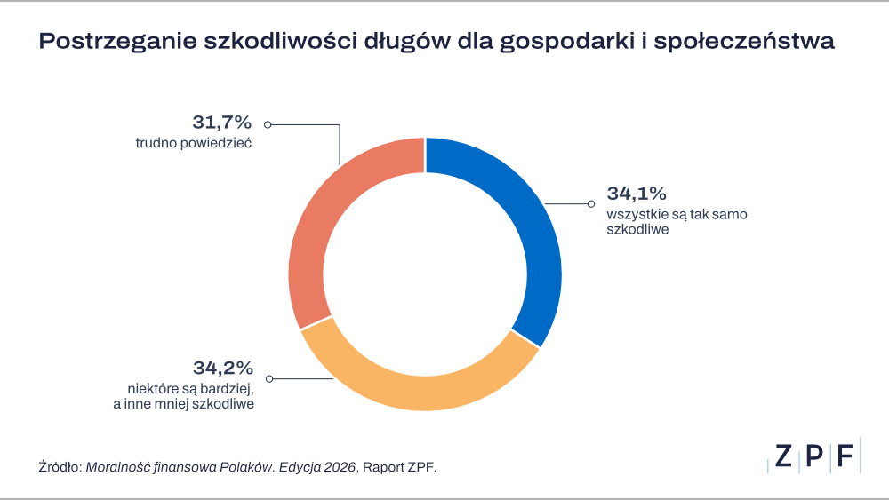

Wśród osób, które różnicują szkodliwość poszczególnych rodzajów zadłużenia, najwyżej na liście znalazło się niepłacenie alimentów. Za bardzo szkodliwe uważa je 64,6 proc. tej grupy. Na drugim miejscu znalazły się zaległości przedsiębiorców wobec innych firm, które za szczególnie dotkliwe dla gospodarki i społeczeństwa uznało 58,8 proc. badanych. Najłagodniej oceniane są drobne długi konsumenckie.

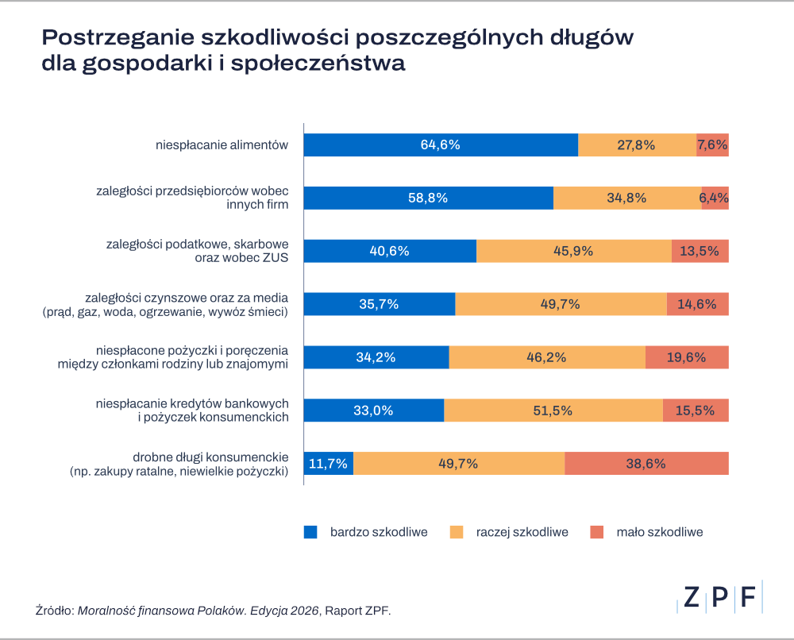

– W ocenach badanych wyraźnie liczy się to, kto ponosi konsekwencje niespłaconego zobowiązania. Alimenty dotyczą bezpośrednio podstawowych potrzeb drugiej osoby, najczęściej dziecka. Z kolei zaległości między przedsiębiorcami mogą zachwiać płynnością kolejnych firm i uruchomić cały łańcuch opóźnień. Dlatego prawdopodobnie te zobowiązania budzą większy sprzeciw społeczeństwa niż niewielkie długi konsumenckie czy prywatne pożyczki w rodzinie, które uważamy za mniej szkodliwe. Pamiętajmy jednak, że dług to dług i powinien być traktowany jednakowo z perspektywy obowiązku jego spłaty – mówi Marcin Czugan, Prezes ZPF.

Rzeczywistą skalę wpływu tych zobowiązań na gospodarkę najlepiej obrazują najnowsze dane Krajowego Rejestru Długów, według których zaległości alimentacyjne sięgają już 16,3 mld zł, a przedsiębiorców – niemal 12 mld zł. Mówimy przy tym o zobowiązaniach często narastających latami, których koszty społeczne i ekonomiczne wykraczają daleko poza relację między dłużnikiem a wierzycielem.

Trudności finansowe nie przekreślają dobrej opinii

Polacy są wyrozumiali wobec osób, które znalazły się w kłopotach finansowych. Zapytani, jak oceniliby znajomego mającego niespłacone długi, najczęściej odpowiadali, że rozumieją, iż ludzie miewają trudności finansowe – taką odpowiedź wskazało 54,7 proc. badanych. Kolejne 16,1 proc. uznało, że jest to sytuacja, która może zdarzyć się każdemu. Znacznie rzadziej długi znajomego byłyby odbierane jako dowód nieodpowiedzialności – tak odpowiedziało 15,7 proc. respondentów. Tylko 4,4 proc. uznałoby taką sytuację za niemoralną.

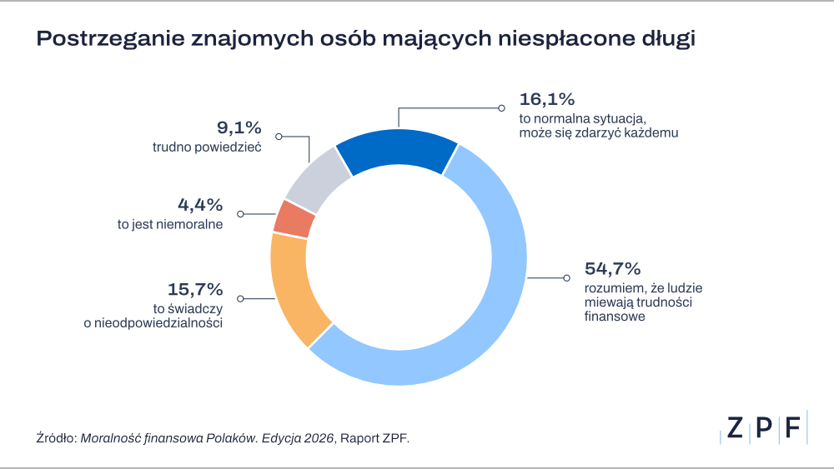

Wyrozumiałość ma jednak wyraźną granicę. Wśród badanych, którzy początkowo tłumaczyli zaległości okolicznościami życiowymi, 71 proc. zmieniłoby swoją ocenę na negatywną, gdyby okazało się, że dana osoba ma pieniądze, lecz świadomie nie reguluje zobowiązań. Jedynie 15 proc. nadal podchodziłoby do niej ze zrozumieniem.

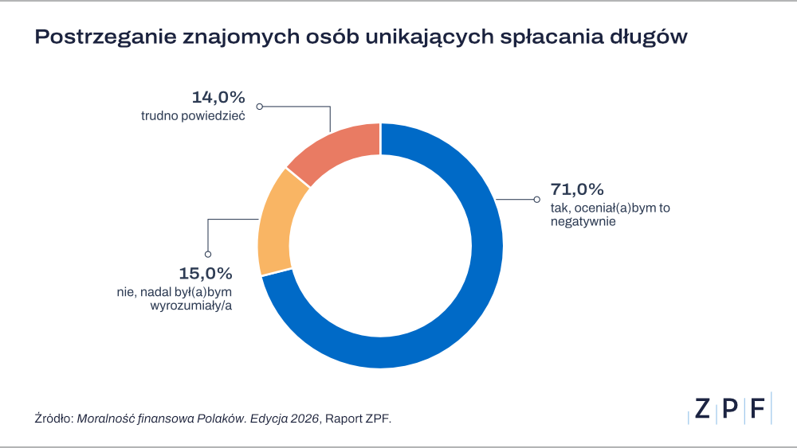

Co motywuje Polaków do terminowej spłaty zobowiązań?

Badanie pokazuje też, co najmocniej skłania Polaków do terminowej spłaty. Na pierwszym miejscu znalazła się chęć uniknięcia problemów prawnych – bardzo motywuje ona 70,3 proc. respondentów. Trochę słabiej działa chęć uniknięcia dodatkowych kosztów – taką odpowiedź wskazało 67,5 proc. badanych. Ponad połowę respondentów bardzo motywuje także możliwość nieprzerwanego korzystania z mediów. Istotną motywacją pozostają również obawa przed wpisem do rejestru długów oraz chęć zachowania dobrej historii kredytowej.

– Obawa przed wpisem do rejestru dłużników jest znamienna. W badaniu ZPF widać, że motywuje ona do spłaty już co drugiego Polaka. Lecz ta kwestia jest o wiele bardziej złożona, co dobrze ilustruje chociażby nasze niedawne badanie „Informacja gospodarcza w decyzjach firm i konsumentów”. Wynika z niego, że już sama perspektywa ujawnienia zaległości skłania, by traktować dane zobowiązanie priorytetowo i uregulować dług. Wpis do KRD utrudnia uzyskanie kredytu lub pożyczki, czego obawia się 76 procent konsumentów. 58 procent wskazuje możliwość odmowy zakupów na raty, a 43 procent – na trudności z zawarciem umowy abonamentowej na telefon, Internet lub telewizję. Obawy wynikają więc nie tyle z samej obecności w rejestrze, ile z wymiernych, uciążliwych i daleko idących konsekwencji takiego wpisu – wyjaśnia Adam Łącki, prezes Krajowego Rejestru Długów Biura Informacji Gospodarczej.

Mniej niż praktyczne konsekwencje działa samo przekonanie, że zobowiązania należy spłacać. Za bardzo motywujące uznaje je 52,1 proc. badanych. Najmniejsze znaczenie ma zachowanie dobrej opinii w rodzinie lub pracy – bardzo motywuje ono 45,8 proc. respondentów, a 15,2 proc. twierdzi, że nie motywuje ich wcale.

– Wyniki wskazują, że silniejszym bodźcem do spłaty zobowiązań są sankcje prawne i koszty niż troska o ocenę otoczenia. To interesujący sygnał, że o terminowym regulowaniu zobowiązań częściej decydują praktyczne konsekwencje niż sama norma społeczna. Dobrze funkcjonujący rynek finansowy potrzebuje jednak obu tych elementów. Z jednej strony jasnych i przewidywalnych zasad pokazujących konsekwencje braku terminowej spłaty zobowiązań i efektywnego trybu ich dochodzenia, z drugiej – budowania świadomości finansowej i odpowiedzialnych postaw poprzez edukację. Takie połączenie sprzyja zaufaniu oraz stabilności relacji pomiędzy klientami a instytucjami finansowymi – mówi Marcin Czugan, Prezes ZPF.

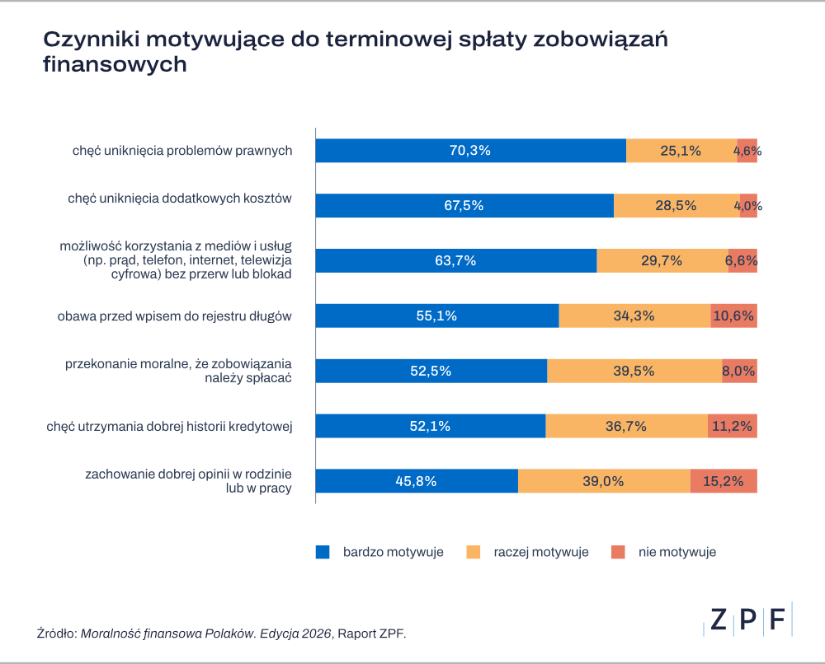

Jakub Kostecki, wiceprezes Zarządu firmy windykacyjnej Kaczmarski Inkasso:

W relacjach między firmami dług często zaczyna się nie od sporu, ale od milczenia. Jedna firma nie płaci, druga czeka, liczy na przelew „lada dzień” albo odkłada rozmowę na później. Z naszego badania „Etyka płatnicza w ocenie przedsiębiorców” wynika, że 71 procent firm ma wysoką tolerancję na opóźnienia i nie reaguje od razu po terminie płatności. To pokazuje, jak łatwo zaległości stają się biznesową codziennością. Z perspektywy windykacyjnej szybkie upomnienie się o zapłatę nie musi oznaczać konfrontacji z kontrahentem – jest za to jasnym sygnałem, że wykonana praca, towar czy usługa mają swoją wartość i trzeba je rozliczyć. Niezapłacona faktura nie pozostaje w księgowości jedynie „pozycją do wyjaśnienia”. Ona bardzo szybko staje się kosztem po stronie wierzyciela, dlatego długi między przedsiębiorcami są tak szkodliwe dla rynku. Nie chodzi wyłącznie o brak pieniędzy na koncie, ale o przesuwanie ryzyka na tych, którzy swoją część umowy już zrealizowali.

Marcin Czugan, Prezes Związku Przedsiębiorstw Finansowych w Polsce

Postrzeganie sfery niespłaconych zobowiązań to jeden z ciekawszych wątków tegorocznego raportu „Moralność finansowa Polaków 2026 r.”. Pokazuje, jak Polacy oceniają długi, ale też, gdzie stawiają granicę odpowiedzialności za ich spłatę. Sam problem finansowy spotyka się ze zrozumieniem. Inaczej jest wtedy, gdy ktoś ma możliwość uregulowania zobowiązania, ale świadomie tego nie robi. Znaczenie ma również to, kto ponosi skutki braku zapłaty – stąd tak surowa ocena niepłacenia alimentów czy zaległości między przedsiębiorcami. Interesujące jest również to, co skłania nas do terminowej spłaty. Najsilniej działają konkretne konsekwencje: problemy prawne, dodatkowe koszty czy ryzyko wpisu do rejestru długów. Z perspektywy rynku finansowego to istotny wniosek. Przekonanie, że zobowiązania należy regulować, jest ważne, ale badanie pokazuje, że równie istotna jest świadomość konsekwencji, jakie niesie ich niespłacanie.
***

Związek Przedsiębiorstw Finansowych w Polsce (wcześniej Konferencja Przedsiębiorstw Finansowych w Polsce) powstał 27 października 1999 roku i obecnie skupia ponad 110 przedsiębiorstw z wielu sektorów polskiego rynku finansowego, w tym bankowości, zarządzania wierzytelnościami, pośredników finansowych, instytucji pożyczkowych, zarządzających informacją gospodarczą, odwróconej hipoteki w modelu sprzedażowym, fintech. Jest największą multisektorową organizacją podmiotów rynku finansowego w Polsce.

Od ponad 25 lat ZPF działa na rzecz rozwoju rynku finansowego w Polsce i podnoszenia standardów etycznych w branży, występuje aktywnie jako partner społeczny w procesach legislacyjnych, a także reprezentuje polskie instytucje finansowe w UE. ZPF to członek dwóch organizacji samorządowych na szczeblu europejskim: EUROFINAS (European Federation of Finance House Associations), zrzeszającej instytucje związane z rynkiem kredytu konsumenckiego w Europie oraz FENCA (Federation of European National Collection Associations), która reprezentuje interesy sektora zarządzania wierzytelnościami w Europie.

ZPF ma w swoim dorobku badawczym kilkaset raportów branżowych. Jest też organizatorem kongresów, webinarów i innych inicjatyw dla branży finansowej.


http://www.linkedin.com/company/zpf



